氧化E11壳程结垢情况分析

1. **情况说明**

1．结垢情况

2020年10月，一期装置检修，检修前111E11、112E11循环水阀开持续变大，尤其夏季。因此怀疑两台换热器壳程存在不同程度的结垢情况，检修期间对换热器进行壳程检查、化学清洗。

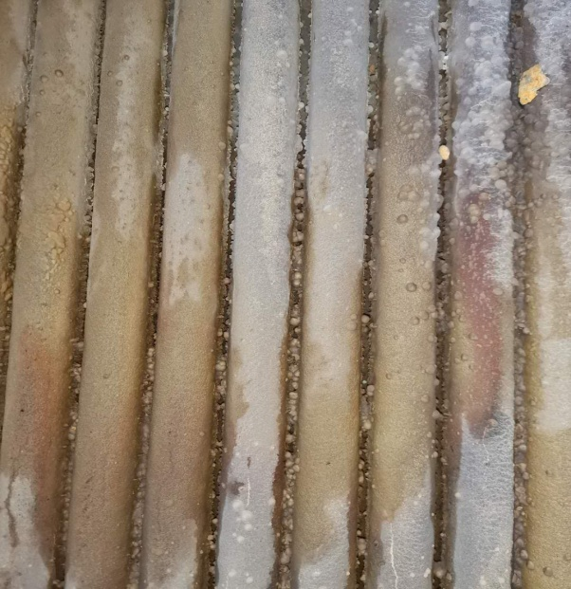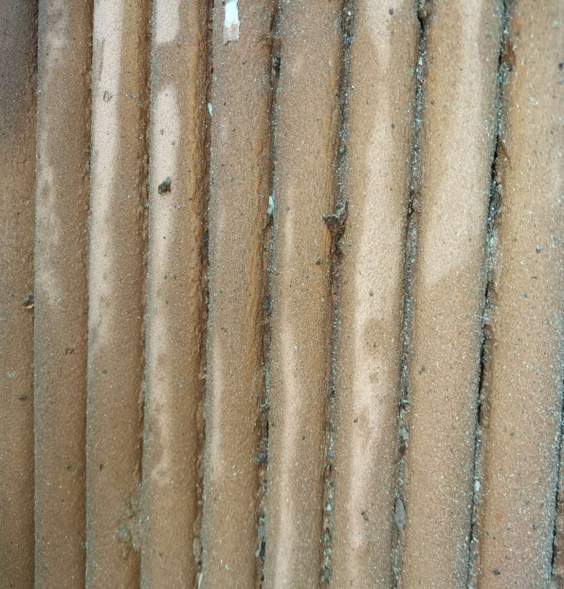

**图1. 111E11出口壳程（左），112E11出口壳程（右）**

从图片可以明显看出，壳程循环水出口处列管表面结垢严重（如图1），进口列管干净。两台换热器从装置投产至现在，已运行40个月，期间没有对壳程进行拆检或清洗。

2．E11使用原理

氧化单元E11作为C10塔顶部冷却器，用循环水将C10顶部物料冷却，通过调节阀调节循环水流量来控制C10顶温，从而控制塔顶气相组分。夏季循环水温度较高，循环水阀开大，流量、流速大；冬季循环水温度较低，循环水阀开小，流量、流速大。

通过便携超声波流量计测量数据：

**表1. 换热器循环水流量**

|  |  |  |  |  |  |  |
| --- | --- | --- | --- | --- | --- | --- |
|  | 设计值 | | 实测值 | | | |
|  | 2020.4.28 | | 2020.6.18 | |
| 设备位号 | 温差/℃ | 流量 m³/h | 温差/℃（上水/回水） | 流量 m³/h | 温差/℃（上水/回水） | 流量 m³/h |
| 111E11 | 5 | 747.8 | 24/54 | 100 | 30/48 | 200 |
| 112E11 | 747.8 | 24/45 | 165 | 30/41 | 386 |

1. **原因分析**
2. 设计规范

按照《工业循环冷却水处理设计规范》GB/T 50050-2017，规定循环水在管道和换热器内流速需＞1.0m/s，水侧壁温上限为70℃。通过便携式流量计实时测量可以看出，循环水流量远低于设计值，即使夏季循环水调节阀全开时，最大流量只能达到386m³/h。流量折算成流速（测量数据因直管段未达到标准测量要求，和实际数据可能存在偏差，结合工况，可信度较高）：

**表2. E11循环水流速数据**

|  |  |  |  |  |  |  |  |  |  |
| --- | --- | --- | --- | --- | --- | --- | --- | --- | --- |
|  | 设计值 | | | 实测值 | | | | | |
|  | 2020.4.28 | | | 2020.6.18 | | |
| 设备位号 | 温差/℃ | 流量 m³/h | 流速m/s | 温差/℃ | 流量 m³/h | 流速m/s | 温差/℃ | 流量 m³/h | 流速m/s |
| 111E11 | 5 | 747.8 | 1.136 | 24/54 | 100 | 0.1553 | 30/48 | 200 | 0.31 |
| 112E11 | 24/42.4 | 165 | 0.2563 | 30/41 | 386 | 0.60 |

通过表2可以看出，测量流速较设计偏小太多，不符合工业循环水规范要求。因换热器出口水温高，CaCO3、Mg CO3等物质在水中溶解度随温度升高而降低，水中浮游垢和不溶物在流速低处沉积，最终导致换热器内部严重结垢。

1. 水质

循环水硬度偏高、阻垢剂加入量不足，都会导致水系统换热器结垢。

**表3. 一期循环水水质分析**

|  |  |  |  |  |  |  |  |
| --- | --- | --- | --- | --- | --- | --- | --- |
| 采样时间 | 电导率(us/cm) | Ca²⁺ ，（mg/L） | Ca2+（以CaCO3计）(mg/L) | 总碱度（以CaCO3计）(mg/L) | 浊度(UNT)<br/>[≤10] | CL⁻含量(mg/L)<br/>[≤700] | 总硬度(mg/L) |
| 2020/5/1 | 1848 | 124.72 | 311.47 | 269.79 | 4.29 | 263.78 | 585 |
| 2020/4/30 | 1816 | 143.91 | 359.39 | 348.78 | 5.22 | 252.63 | 598.98 |
| 2020/6/19 | 2300 | 151.91 | 379.35 | 353.91 | 6.41 | 353.91 | 662.87 |
| 2020/6/18 | 2260 | 123.92 | 309.47 | 348.78 | 6.67 | 348.78 | 618.94 |

**表4. 工业水水质分析**

|  |  |  |  |  |  |  |  |
| --- | --- | --- | --- | --- | --- | --- | --- |
| 采样时间 | 电导率(us/cm)<br/>[≤850] | Ca2+（以CaCO3计），（mg/L）(mg/L) | 总硬度(mg/L) | 总碱度（以CaCO3计）(mg/L) | 浊度(UNT)<br/>[≤3] | Ca2+(mg/L) | CL⁻含量(mg/L)<br/>[≤165] |
| 2020/4/30 | 619 | 179.69 | 279.52 | 112.84 | 0.44 | 71.96 | 74.3 |
| 2020/4/29 | 622 | 219.63 | 319.46 | 143.61 | 0.58 | 87.95 | 81.73 |
| 2020/6/19 | 654 | 219.63 | 219.63 | 148.74 | 0.46 | 90.65 | 87.95 |
| 2020/6/18 | 643 | 239.59 | 239.59 | 164.13 | 0.33 | 70.59 | 95.94 |

随机取春、夏季循环水、工业水的分析数据，用循环水和工业水的电导率比值作为一期循环水的浓缩倍数，浓缩倍数2.9~3.6，相较于设计最大浓缩倍数4倍低，实际结垢倾向更低。

一期循环水的药剂加入量严格按照药剂厂家的指导方案，如表5：

**表5. 药剂厂家指导数据**

|  |  |
| --- | --- |
| 钙硬度+总碱度（以CaCO3计） | KW-8466A：KW-8466B |
| ≤200mg/L | 1 : 2 |
| 200-400 mg/L | 1：1 |
| 400-700mg/L | 2：1 |
| ≥700mg/L | 2.5～3：1 |

一期循环水“钙硬度+总碱度（以CaCO3计）”数据在400-700mg/L档，阻垢剂（KW-8466A）和缓释剂（KW-8466B）的加入量严格按照2：1加入。

理论上药剂加入量和水质浓缩倍数均符合厂家和设计要求，合理使用不会造成严重的结垢情况出现。因此可排除一期循环水质的影响因素，同时一期检修期间，对111E36循环水侧壳程也进行了检查，并没有发现结垢现象，如图2：

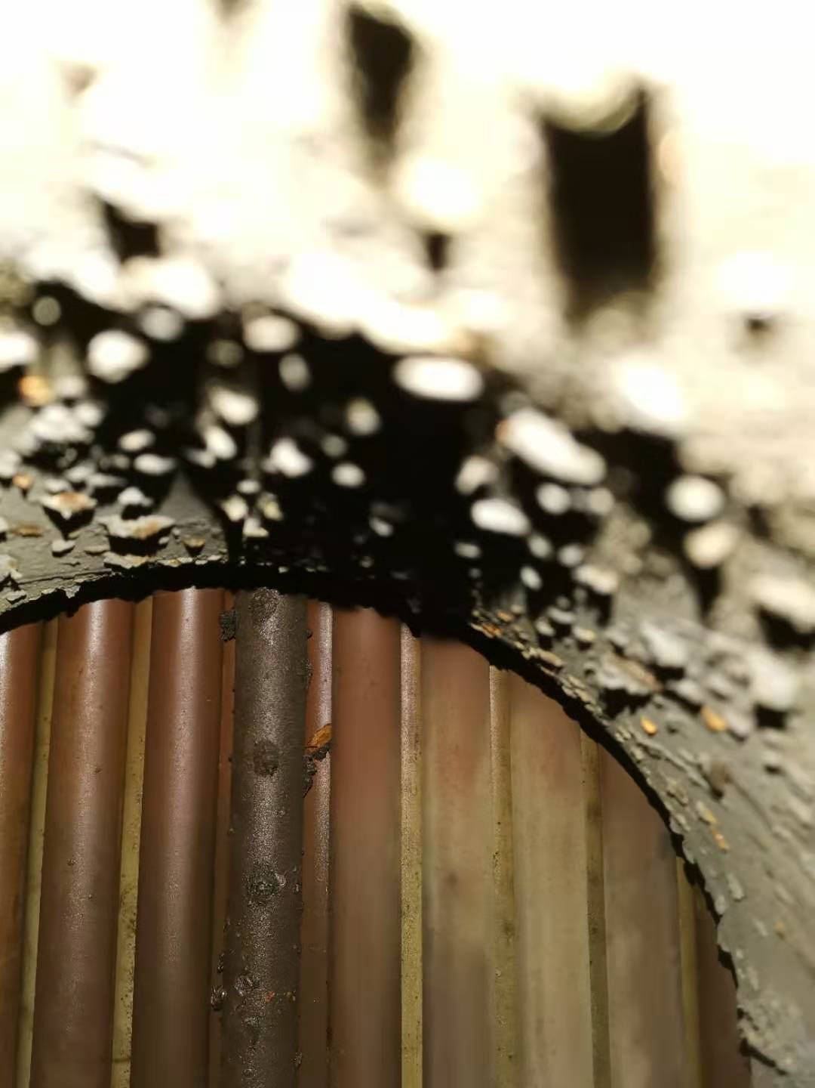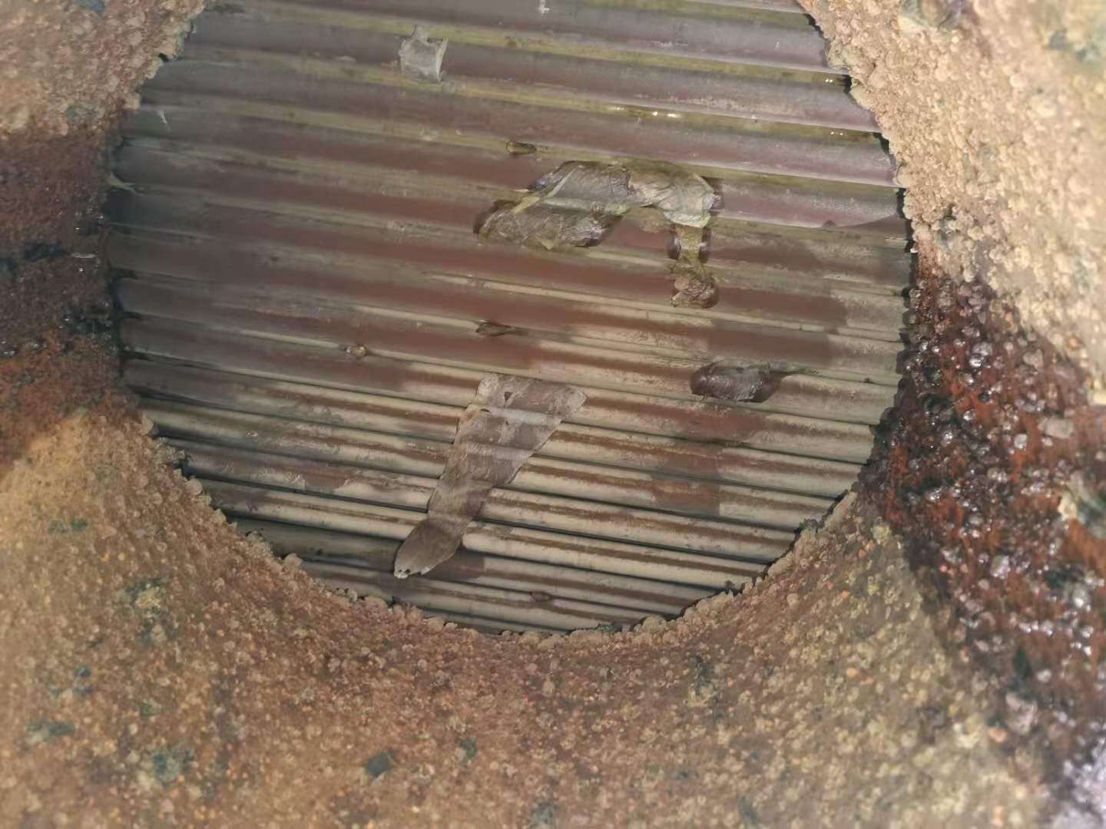

**图2. 111E36进出口**

3、原因总结

通过分析可以得出，111/112E11换热器出现严重结垢，主要原因在于换热器使用不合理，循环水流速过低、出水温度高，即使循环水全开也远不及设计数据（最近一次测量时，循环水阀门全开，流量不足400m³/h，也可能是严重结垢所引起）。两台换热器循环水使用，不符合工业循环水设计规范，也可追溯为设计因素。

1. **解决方案**

1、增加旁通

目前装置已经提出并计划实施较为可行的整改方案，拟在换热器物料侧加装旁通管，通过调节旁通流量，来调节进入换热器的物料量，从而控制C10塔顶温度，循环水调节阀始终保持全开，尽量确保循环水流量、流速符合设计规范。

2、循环水流量增大

循环水进E11处调节阀口径为DN400，主管道口径为DN500，循环水被调节阀截流。阀门全开、换热器壳程已清洗干净前提下，仍无法使循环水流量达到设计值时，可考虑取消循环水侧调节阀，将大小头取消，改为DN500通径直管道。

1. 循环水化学清洗预膜

药剂循环水系统，每运行4~5年，需要进行一次化学清洗，清除系统少量结垢、微生物黏泥，确保系统高效运行。

1. **二期情况**

1、情况介绍

二期113/114E11使用工况和一期基本相同，今年4、6月对二期两台换热器循环水流量也进行了测量，如表6：

**表6. 换热器循环水流量**

|  |  |  |  |  |  |  |
| --- | --- | --- | --- | --- | --- | --- |
|  | 设计值 | | 实测值 | | | |
|  | 2020.4.28 | | 2020.6.18 | |
| 设备位号 | 温差/℃ | 流量 m³/h | 温差/℃（上水/回水） | 流量 m³/h | 温差/℃（上水/回水） | 流量 m³/h |
| 113E11 | 5 | 747.8 | 22/45 | 168 | 29/39 | 415 |
| 114E11 | 747.8 | 22/50 | 128 | 29/42 | 370 |

目前二期两台换热器工况相较一期停车前的情况更差，因此认为二期两台换热器的结垢情况更为严重。

二期循环水电化学设备的工作原理，是通过电解反应原理，将水中Ca2+、Mg2+离子以难溶解物形态取出来，达到降低水质硬度、碱度的效果，可实现不加药，提高浓缩倍数，节约补水，减少排污。当浓缩倍数和一期相当的情况下，二期循环水的硬度、碱度、浊度等指数更低。

2、原因分析

（1）设计规范

从设计和使用情况对比看，仍考虑结垢的主要原因是流速低、出水温度高，使用情况未达到设计规范。同时不可排除二期循环水电化学处理效果不理想的因素。

（2）水质

一期换热器已经连续使用近4年，二期使用1年3个月，二期结垢情况却更为严重，首先考虑是二期循环水水质问题导致。当浓缩倍数在较高水平时，硬度和碱度与一期水质相当，如表7，今夏最高浓缩倍数（6倍）时，碱度和硬度也处于较高水平。

**表7. 二期循环水水质分析**

|  |  |  |  |  |  |  |  |
| --- | --- | --- | --- | --- | --- | --- | --- |
| 采样时间 | Ca2+（以CaCO3计）(mg/L) | 总硬度(mg/L) | 总碱度（以CaCO3计）(mg/L) | CL⁻含量(mg/L)<br/>[≤700] | 铁含量(mg/L)<br/>[≤1] | 电导率(us/cm) | Ca²⁺ ，（mg/L） |
| 2020-06-13 | 317.46 | 708.79 | 316.98 | 537.96 | 0.17 | 3120 | 127.12 |
| 2020-06-12 | 389.34 | 638.91 | 420.59 | 542.41 | 0.24 | 3150 | 155.91 |
| 2020-06-11 | 409.3 | 684.83 | 218.5 | 537.96 | 0.36 | 3140 | 163.9 |

通过分析数据可以确定电化学设备的使用，只是将水中部分硬度物质取出，当浓缩倍数达到较高水平时，仍具有较高的硬度、碱度，因系统没有加入阻垢剂，因此具有较高的结垢倾向。

3、解决方案

（1）设计

二期113/114E11结垢主要原因，仍然考虑是使用时的水流量、流速达不到设计规范（最终结论需在大修期间检查其他换热器内部情况再确定）。解决方案同一期相同，在换热器物料侧增加旁路管道，通过调节旁路量来控制C10塔顶温度。

（2）水质

设备厂家认为，虽然电化学设备将水中部分硬垢提取出来，当在较浓缩倍数情况，仍有较高的结垢倾向。建议二期循环水的浓缩倍数控制在4.5~5.5，工况和节能水平最佳。后续水质仍是控制重点，电化学设备合理使用还需继续摸索。